
ESTADO DO RIO DE JANEIRO
Câmara Municipal de Barra do Piraí
GABINETE DO VEREADOR – JULIANO DA PADARIA

INDICAÇÃO N.º _____/2024

Na forma que determina o Regimento Interno desta Casa Legislativa, o Vereador que a esta subscreve REITERA A SOLICITAÇÃO que a Mesa envie expediente ao Exmo. Sr. Prefeito Municipal, a fim de que S. Exa. Viabilize junto aos órgãos competentes da municipalidade, A REFORMA E REVITALIZAÇÃO DA QUADRA E DO PARQUINHO, LOCALIZADOS NO BAIRRO BOA SORTE, NESTA CIDADE.
Justificativa: Faz-se necessário o pedido, com a máxima urgência, solicito a providência, A REFORMA E REVITALIZAÇÃO DA QUADRA E DO PARQUINHO, LOCALIZADOS NO BAIRRO BOA SORTE,, a infraestrutura atual está comprometida, representando riscos à segurança da população e principalmente as crianças que buscam uma forma de diversão, sendo assim, a reforma e revitalização da quadra e do parquinho são de extrema importância para a comunidade local. Esses espaços são fundamentais para a promoção da saúde, bem-estar e integração social dos moradores, especialmente das crianças e adolescentes.

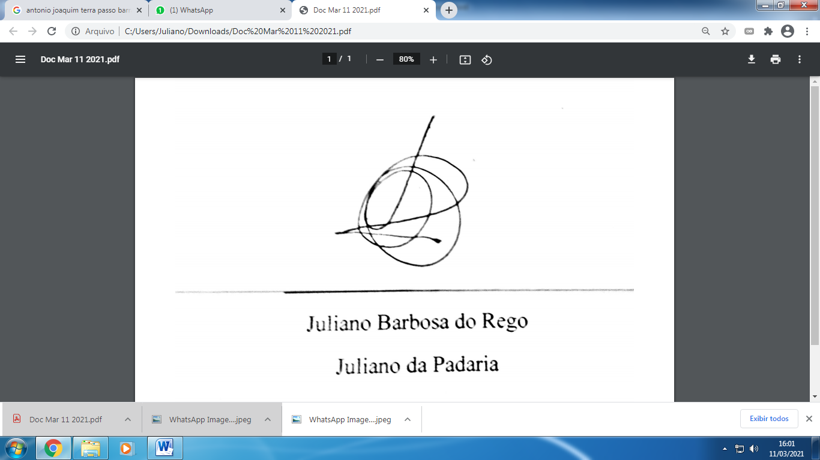
Sala Barão do Rio Bonito, 03 de setembro de 2024.

____________________________
JULIANO DA PADARIA
VEREADOR AUTOR

